**1.2 PostgreSQL**

En un cliente de Fedora 36, instalamos PGAdmin:

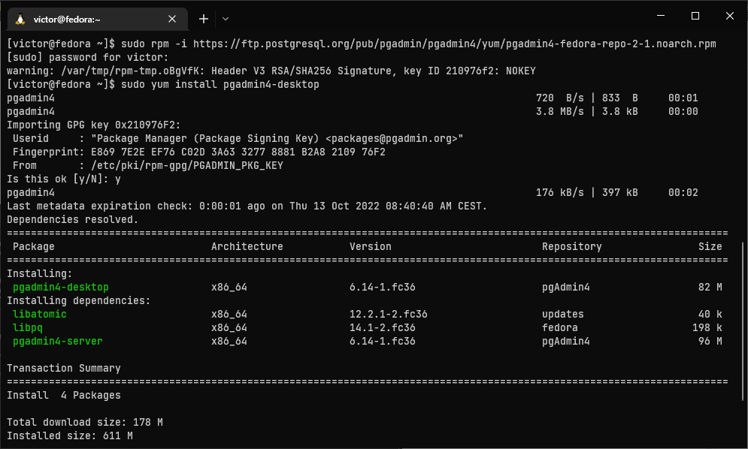

En un servidor de Ubuntu Server 22.04, instalamos el servidor de PostgreSQL:

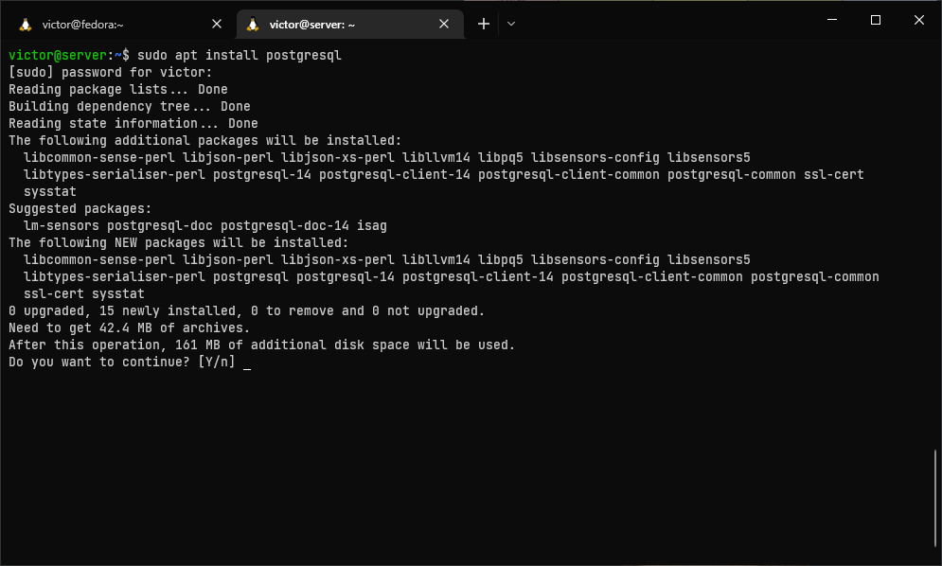

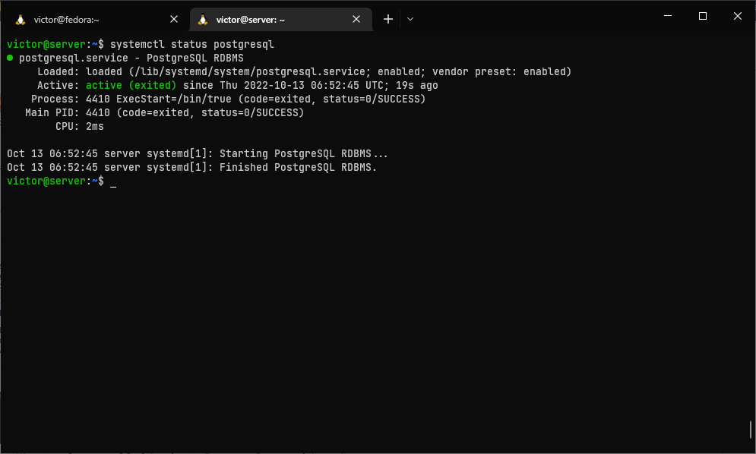

En el apartado de redes, ambas máquinas se van a conectar a través de una red interna de VirtualBox, las IP són la siguientes:

10.10.10.1/24 -> Servidor

10.10.10.2/24 -> Cliente

Por defecto, postgres solo acepta conexiones locales, para que acepte conexiones remotas, configuramos el servidor:

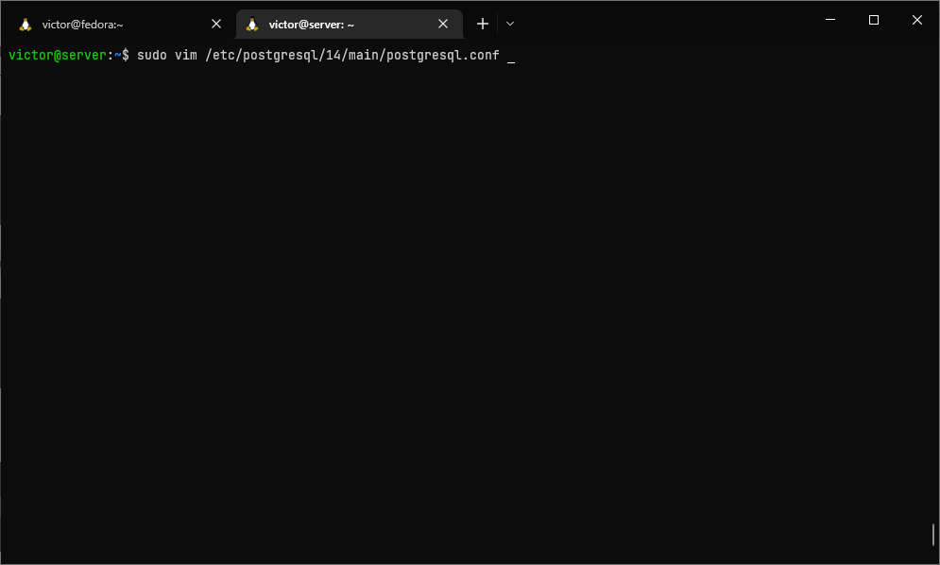

Cambiamos la línea “listen_addresses” de “localhost” a “*”.

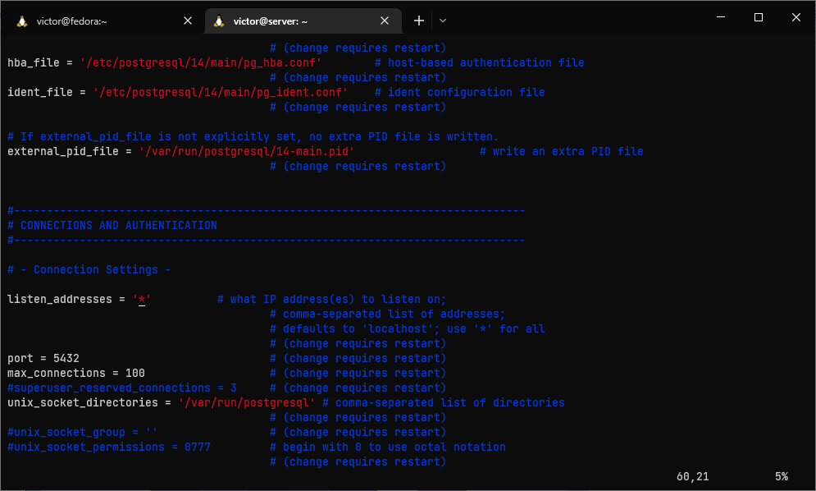

Finalmente reiniciamos el servicio:

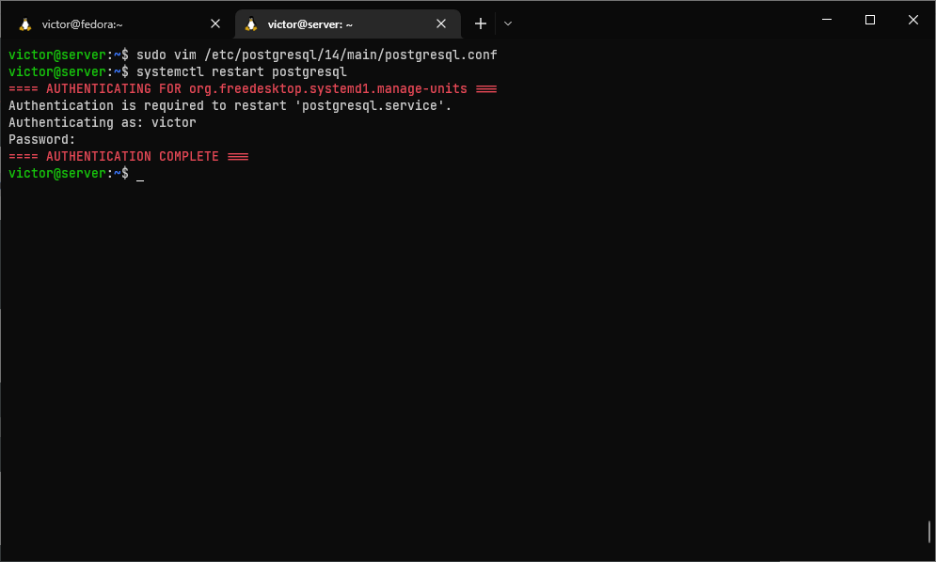

Si aún así postgres rechaza nuestra conexión (como en mi caso), tenemos que configurar el siguiente fichero:

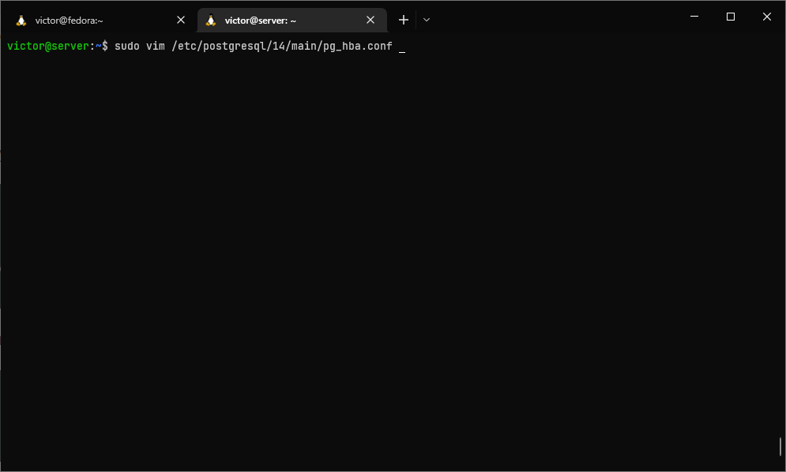

Añadimos las líneas del final:

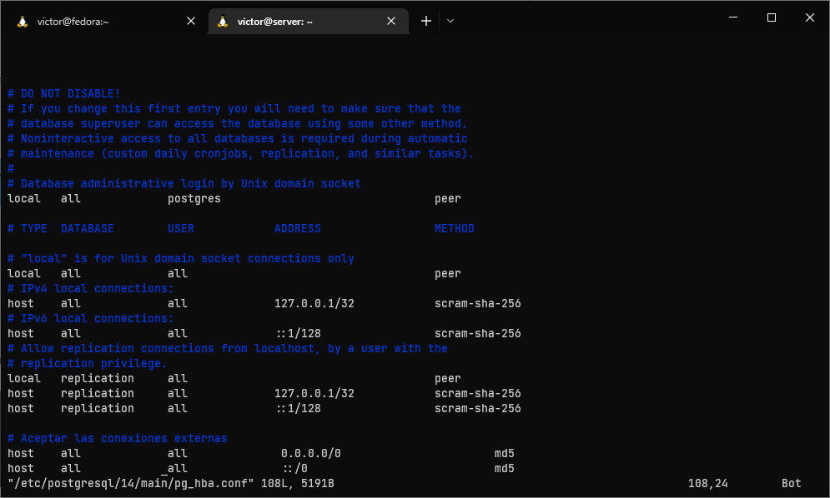

Reiniciamos el servicio una vez más:

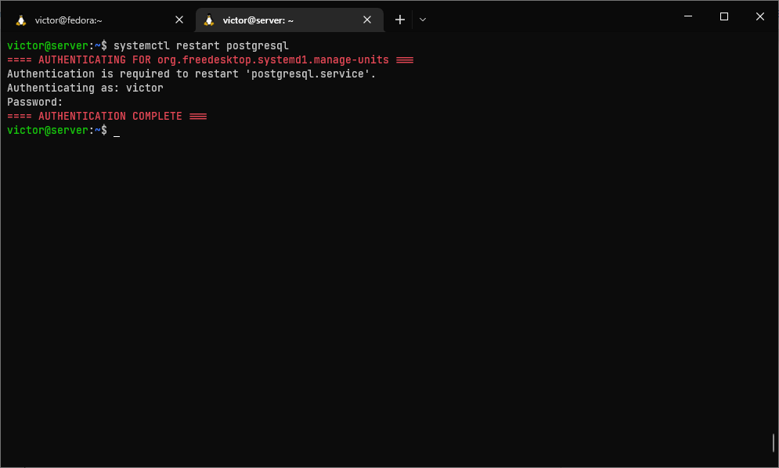

Creamos una base de datos nueva, y un usuario para acceder a esta:

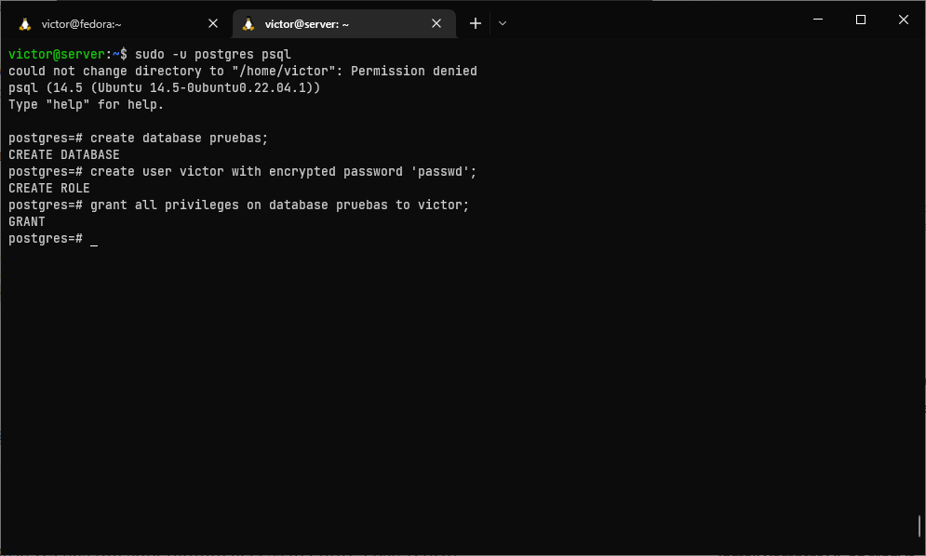

En el cliente, iniciamos PGAdmin4:

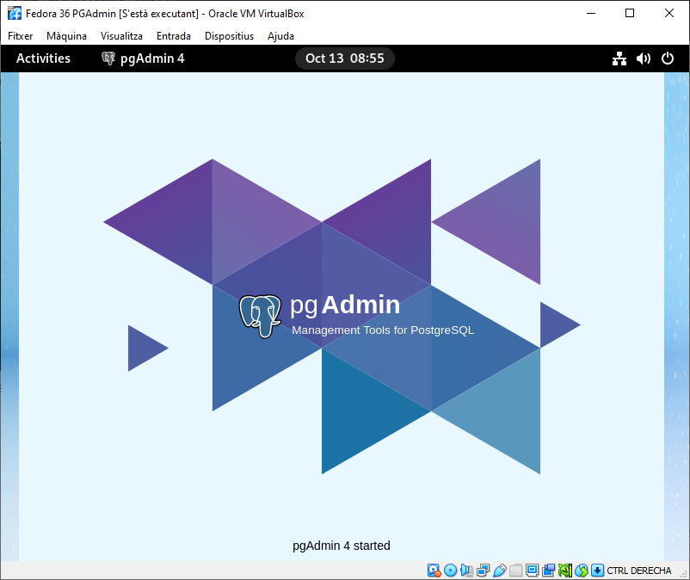

Nos pide introducir una contraseña maestra, y nos muestra el panel. Hacemos click en “Add New Server”:

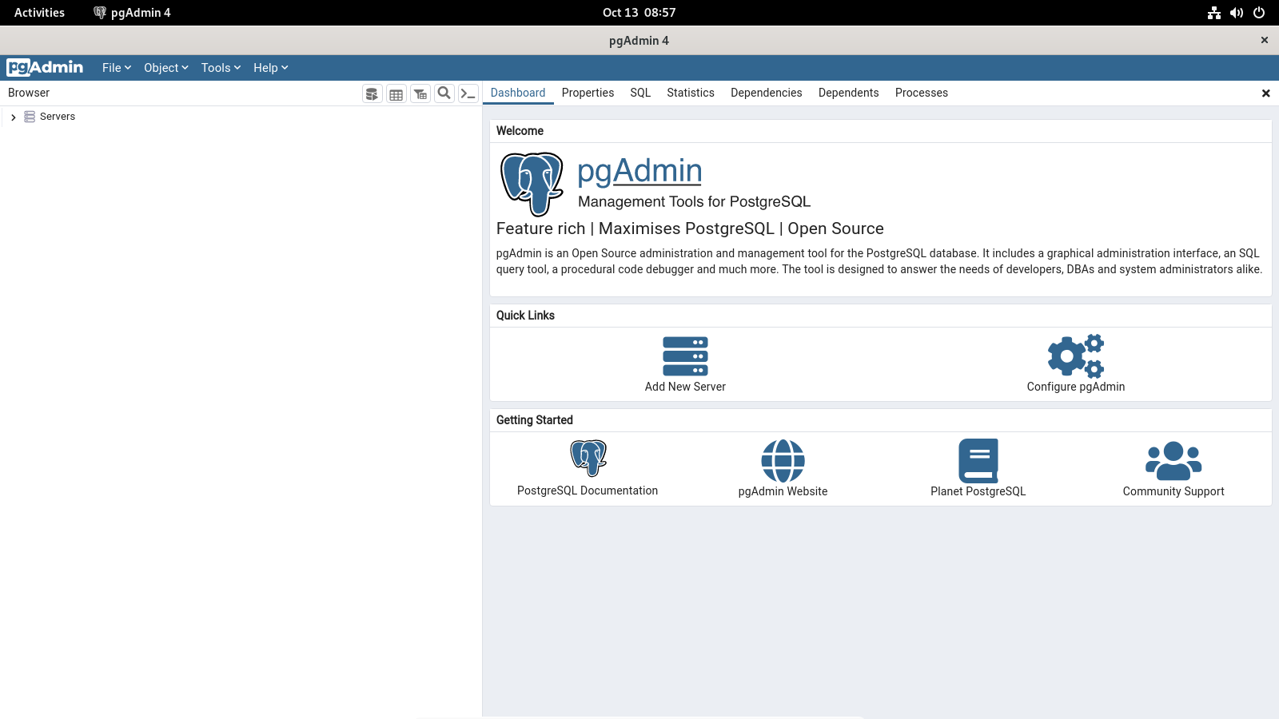

Añadimos un nombre al servidor:

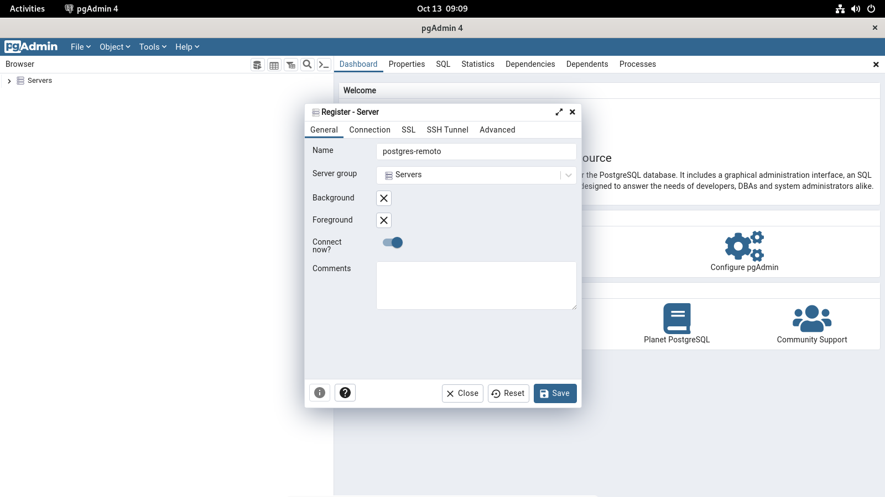

Configuramos el acceso a la base de datos remota:

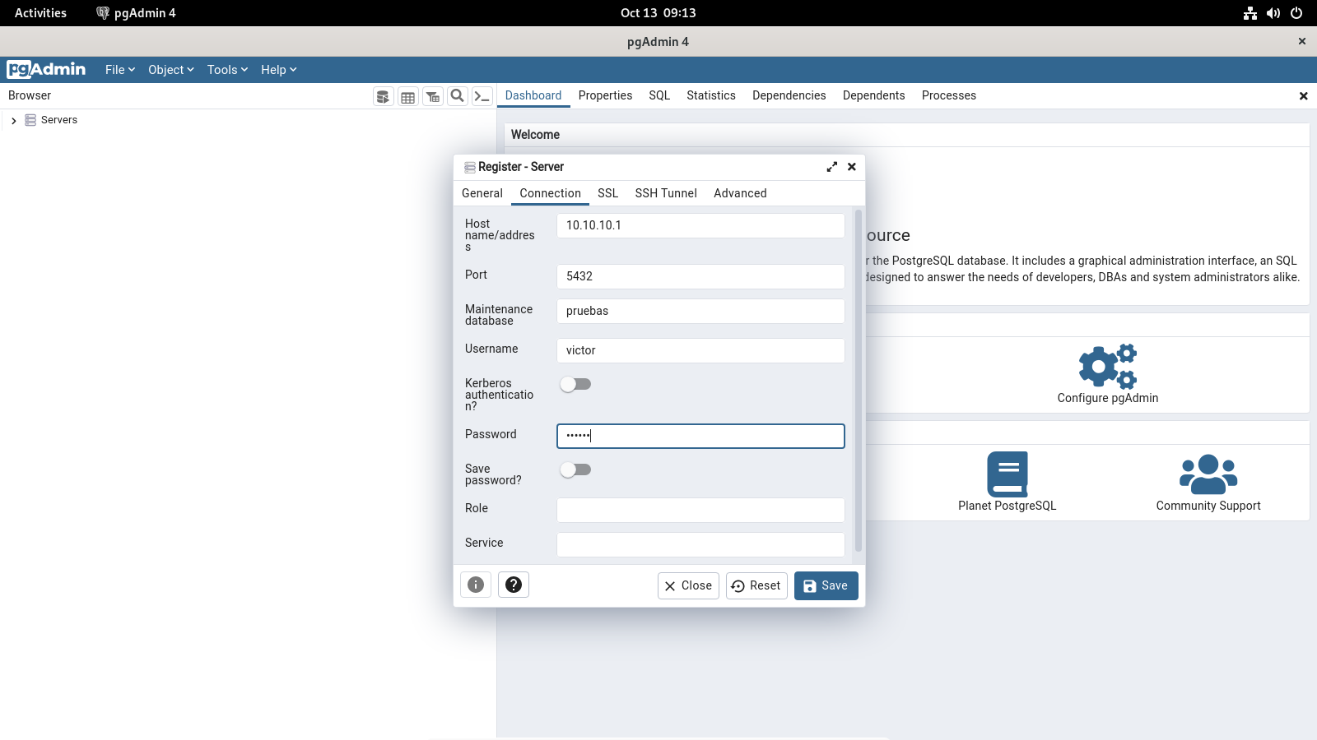

Hacemos click en save y ya podremos acceder a la base de datos remota:

